Wskazówki aranżacyjne - Jak urządzić wąską kuchnię w bloku
Kupiłeś niewielkie mieszkanie z rynku pierwotnego lub wtórnego i zastanawiasz się jak urządzić wąską kuchnię w bloku? w naszym artykule zawarliśmy kilka wskazówek, które z pewnością będą bardzo pomocne. Sprawdź!

Porady jak urządzić wąską kuchnię w bloku
Coraz więcej z Nas decyduje się na mieszkania z rynku wtórnego, kierując się aspektem związanym z budżetem czy też preferencjami estetycznymi. Vintage przestrzenie powiem są aktualnie na topie a retro styl bije rekordy popularności. Niemniej jednak mieszkania w kamienicach czy blogach często oferują niewielkie, mało ustawne pomieszczenia. Jak urządzić wąską kuchnię w bloku?
Niewielkie pomieszczenie kuchenne

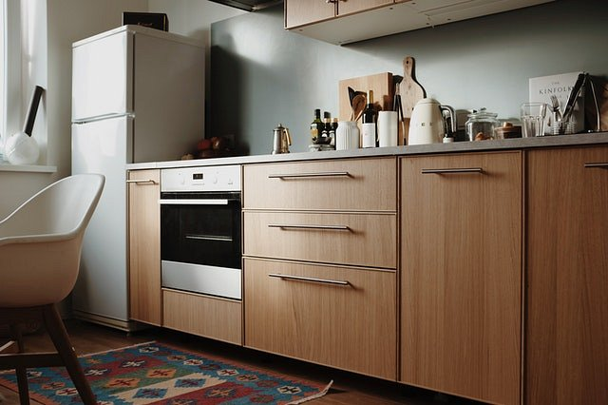
Wypełnienie niewielkich pomieszczeń przeznaczonych na kuchnię, niezbędnymi produktami to wyzwanie aranżacyjne, należy bowiem połączyć funkcjonalność z naszymi oczekiwaniami aranżacyjnymi. Jak urządzić wąską kuchnię w bloku? Weźmy pod uwagę, iż potrzebujemy miejsca na swobodne poruszanie się po kuchni oraz na wygodne korzystanie z szafek i urządzeń kuchennych. W wielu przypadkach, by zapewnić sobie komfort korzystania z kuchni, zdecydujemy się na otwarcie jej na salon.
Jak urządzić wąską kuchnię w bloku?
Niemniej jednak, nie zawsze będziemy mieli możliwość otwarcia przestrzeni kuchennej na sąsiadujące pomieszczenie. Jak urządzić wąską kuchnię w bloku w takim wypadku? Pamiętajmy o wyposażeniu przestrzeni w jasne kolory, malując ścianę na odcienie beżu czy decydując się na kafelki w jasnych odcieniach. Co więcej, warto również rozważyć monataż szafek otwartych, bez frontów lub z frontami szklanymi, które optycznie powiększą pomieszczenie. Oświetlenie rozplanujmy mądrze, pamiętając by doświetlić blaty kuchnne, które posłużą nam podczas codziennego przygotowywania posiłków.

